 | CENTRAL PROJECT
 | I AM SPECIAL
ELEMENTARY |  |  | 6 & 7 YEARS | MISS ANGIE
KNOW |  |  | UNDERSTAND | DO
CONCEPTS & VOCABULARY |  |  | IMPORTANCE | ACTIONS
El cuerpo humano es la estructura física y de órganos que forman al ser humano.  Partes del cuerpo:  Cabeza, frente, cuello, cabello, hombro, barbilla, cachetes.  Tronco, espalda, brazos, codo, muñeca, manos, dedos, piernas, rodillas, tobillo, pies.  La cara: boca, ojos, cejas, pestañas, nariz, orejas.  Las Cualidades son las características físicas y de personalidad, así como los talentos y los intereses de una persona.  Ejemplo: Alto, delgado, Bueno, alegre, obediente, estudioso, etc.  La Familia es un grupo de personas unidas por el parentesco sanguíneo o por el amor.  Miembros de la familia:  Mamá, papá, hermano, hermana, abuelo, abuela, tío, tía, primo, prima, sobrino, sobrina. |  |  | Tener hábitos de higiene hacer deporte y comer bien me ayudan para mantener mi cuerpo sano.  son cualidades que me hacen único en el mundo  Mi árbol genealógico incluye a varios miembros de mi familia además de mis padres y me muestra lo linda que es mi familia | Recostar al niño sobre un papelografo, papel Kraft o el suelo. Trazar su silueta con plumón, crayola o tiza. Luego mostrársela y preguntarle ¿qué falta?  Dibujar la cara; ubicar los brazos, las manos, las piernas y los pies con una flecha y con ayuda de un adulto guía tomar una foto del trabajo para que sea enviada a la maestra.  El niño podrá decorar libremente su muñeco  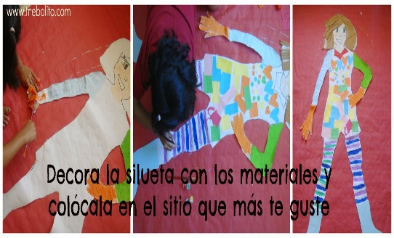  Recursos:  Body parts song.  https://www.youtube.com/watch?v=BwHMMZQGFoM  En una hoja de papel, hacer un árbol de la familia que comience desde los abuelos.  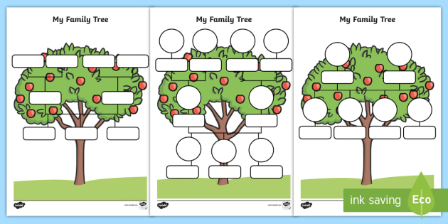  Hacer un video sobre el niño mostrando sus cualidades especiales.  Recomendaciones:  Realizar las actividades con planificación y orden para que salgan bonitas y el niño interiorice el aprendizaje.  Enviar fotos y videos de las actividades.  Ademas de las fichas adjuntadas  Family Tree.  https://www.youtube.com/watch?v=8C3J5ARYYds
PRE ASSESMENT |  |  | FORMATIVE ASSESSMENT | SUMMATIVE ASSESSMENT
Conocimientos previos |  | Conocimientos durante el proceso |  |  | Conocimientos finales
Escribir cuanto sabe antes de iniciar (padres) |  | Escribir que esta aprendiendo bien y que no (padres) |  |  | Escribir cuanto aprendió y si le gusto.

